南三陸町交通安全プログラム

～通学路の安全確保に関する取組の方針～

令和６年９月

南三陸町教育委員会

１ プログラムの目的
南三陸町では、交通安全の観点から危険があると認められる箇所について、町立小学校等からの要望に基づき、道路管理者又は交通管理者と対策を検討・実施してきました。平成２４年以降、全国で登下校中の児童等が死傷する事故が相次いで発生したことから、文部科学省、国土交通省及び警察庁の３省庁が連携し、通学路における交通安全を一層確実に確保するため、平成２４年７、８月に各小学校の通学路において関係機関と連携して緊急合同点検を行い、必要な対策についても関係機関で実施してきました。
引き続き小学校区における通学路の安全確保に向けた取組みを実施するため、この度、関係機関の連携体制を構築し、「南三陸町通学路交通安全プログラム」を策定しました。
今後は、本プログラムに基づき、関係機関が連携して、児童が安全に通学できるよう継続的に通学路の安全確保に取り組みます。

２ 推進体制
以下の関係機関の連携を深め、通学路における交通安全対策を推進します。
・南三陸警察署
・国土交通省気仙沼国道維持出張所
・宮城県気仙沼土木事務所
・南三陸町総務課危機対策係
・南三陸町建設課
・南三陸町立小・中学校
・南三陸町教育委員会事務局

３ 取組方針
（１）基本的な考え方
継続的な通学路の安全確保のため、抽出した危険箇所につ
いて関係機関による合同点検、対策の検討を行い、点検結果に基づく対策の実施、対策効果の把握・検証、検証結果による対策の改善を図ります。
これらの取組をＰＤＣＡサイクルとして繰り返し実施し、通学路の安全性の向上を図ります。

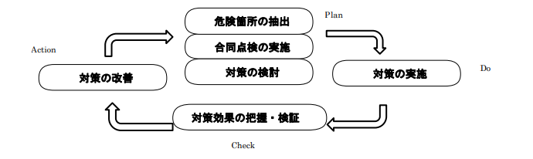
【通学路安全確保のためのＰＤＣＡサイクル】
（２）定期的な合同点検
①合同点検の実施時期等
・町内の小学校及び中学校区ごとに、それぞれ１年に１回合同点検を実施します。
・効率的・効果的に合同点検を行うため、各中学校区において重点課題を設定し、合同点検を実施します。

②合同点検の体制
・小学校及び中学校区ごとに、南三陸町教育委員会、南三陸町総務課危機対策係、学校、道路管理者、警察が参加する合同点検を行います。

（３）対策の検討
・合同点検の結果から明らかになった、対策必要箇所に応じて具体的な実施メニューを検討します。（歩道整備や防護柵設置のようなハード対策や交通規制や交通安全教育のようなソフト対策など考慮する。）

（４）対策の実施
・対策の実施にあたっては、対策が円滑に進むよう、関係者間で連携を図ります。

（５）対策効果の把握
・合同点検結果に基づく対策実施後の箇所等について、実際に期待した効果が上がっているのか、また児童生徒等が安全になったと感じているのか等を確認するため、各小学校及び中学校を通じて対策効果の測定を行います。

（６）対策の改善・充実
・対策実施後も、合同点検や効果把握の結果を踏まえて、対策内容の改善・充実を図ります。

４ 対策箇所一覧表等の公表
・合同点検の点検結果や対策内容について、関係者間で認識を共有するために南三陸町のホームページで公表します。

